C#程序设计语言与
.Net框架基础（双语）
实
验
报
告

学 院 软件学院
年 级 2017级
班 级 3班
学 号 3017218143
姓 名 刘宇轩
2019 年 4 月 4 日


C#程序设计语言与.Net框架基础（双语）
上机实验报告

实验2题目Windows Form实现MIDI音乐文件的播放APP

学院名称 软件学院
专 业 软件工程
学生姓名 刘宇轩
学 号 3017218143
年 级 2017级
班 级 3班
时 间 2019年 4月4日

目 录
实验名称 1
实验目的 1
实验内容 1
实验要求 4
实验分析 4
实验结论及心得体会 5

实验名称
Windows Form实现MIDI音乐文件的播放APP

实验目的
1) 理解和掌握基于Windows Form的APP应用程序开发
2) 学习使用MIDI Toolkit完成Midi音乐文件的播放
3) 理解C# MIDI Toolkit内部的类、event、delegate构成机制
4) 理解基于Windows Form的event的GUI界面开发方法

实验内容
1) 使用C# MIDI Toolkit提供的源程序，在Visual Studio中建立相应的解决方案。
2) 能够成功编译C# MIDI Toolkit提供的演示程序。并能正常播放MIDI文件。
3) 理解演示程序的内部工作机制: 参照C# MIDI Toolkit文章内容，理解Event/Delegate方式实现的模块间的耦合机制，各种类的继承关系等。
4) 对GUI界面中的控件大小、位置进行完善，使之能够随APP界面大小自动调整其自身大小。需要使用相应的Event完成此项工作。

实验要求
1) 使用C# MIDI Toolkit提供的源程序，在Visual Studio中建立相应的解决方案。
2) 能够成功编译C# MIDI Toolkit提供的演示程序。并能正常播放MIDI文件。
3) 理解演示程序的内部工作机制: 参照C# MIDI Toolkit文章内容，理解Event/Delegate方式实现的模块间的耦合机制，各种类的继承关系等。
4) 对GUI界面中的控件大小、位置进行完善，使之能够随APP界面大小自动调整其自身大小。需要使用相应的Event完成此项工作。

实验分析
- 实验结果
1.1项目名称： SequencerDemo
1.2操作步骤：添加背景

1.3实际结果描述、结论：背景加入成功

2.1项目名称：SequencerDemo
2.2操作步骤：将控件由静态布局修改为动态布局

2.3实际结果描述、结论：控件可以随着窗口的拉伸动态改变位置，使界面更加美观。

实验结论及心得体会
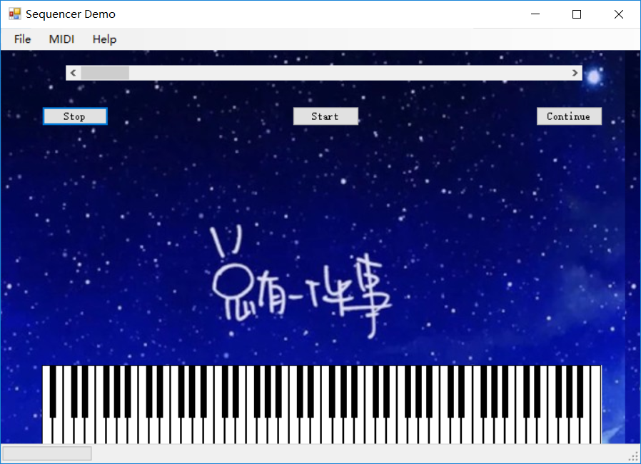
1、控件可以动态地美观布局。
2、背景的添加使界面不再单调。

